Первая помощь при ожоге
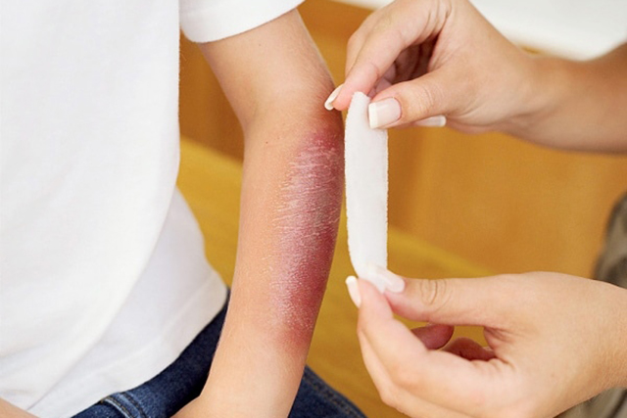
Ожог – повреждение тканей организма, вызванное действием высокой температуры или действием некоторых химических веществ (щелочей, кислот, солей тяжёлых металлов и др.). Различают 4 степени ожога: покраснение кожи, образование пузырей, омертвение всей толщи кожи, обугливание тканей. Тяжесть ожога определяется величиной площади и глубиной повреждения тканей. Чем больше площадь и глубже повреждение тканей, тем тяжелее течение ожога.

Действия при термическом ожоге
- устраните причину ожога, обеспечьте безопасность пострадавшего и свою собственную;
- удалите остатки сгоревшей одежды (не отрывайте плотно прилипшие части одежды с пораженных мест);
- по возможности охладите обожженный участок тела под проточной водой в течение 10-15 минут. Нельзя прикладывать к ожогу лед.
- закройте пораженный участок стерильной или чистой повязкой, используя ее в качестве покрывала – она должна лишь касаться тела. Ни в коем случае не используйте вату, так как она прилипнет к пораженному участку
- обильно напоите пострадавшего солевой минеральной водой или содово-соленым раствором (1 чайная ложка соли и 1 чайная ложка соды на 1 литр воды);
- дайте пострадавшему любые обезболивающие таблетированные средства, 1-2 таб. Нельзя давать пострадавшему алкоголь;
- при ожогах конечностей проведите иммобилизацию (временное обездвижение пораженного участка тела);
- при ожогах глаз промывайте их водой 5-10 минут;
- в холодное время согрейте пострадавшего.
Нельзя при ожоге использовать масла и мази. Нельзя вскрывать пузыри, так как таким образом можно занести инфекцию.
Существует множество классификаций ожогов, большая часть из них основана на клиническом течении и тактике врача при той или иной ожоговой травме. Две наиболее распространённые и наглядные классификации – по глубине поражения и по типу повреждения.

Клинико-морфологическая классификация
Ожог первой степени. Поражается верхний слой ороговевающего эпителия. Проявляется покраснением кожи, небольшим отёком и болью. Через 2-4 дня происходит выздоровление. Погибший эпителий слущивается, следов поражения не остаётся.
Ожог второй степени. Повреждается ороговевающий эпителий до росткового слоя. Формируются небольшие пузыри с серозным содержимым. Полностью заживают за счёт регенерации из сохранившегося росткового слоя за 1-2 недели.
Ожог третьей степени. Поражаются все слои эпидермиса и дерма.
Третья А степень. Частично поражается дерма, дном раны служит неповреждённая часть дермы с оставшимися эпителиальными элементами (сальными, потовыми железами, волосяными фолликулами). Возможно самостоятельное восстановление поверхности кожи, если ожог не осложнится инфекцией и не произойдёт вторичного углубления раны.
Третья Б степень. Тотальная гибель кожи до подкожно-жировой клетчатки.
Ожог четвертой степени. Гибель подлежащих тканей, обугливание мышц, костей, подкожно-жировой клетчатки.

Первая помощь при отравлении угарным газом
Угарный газ — это ядовитый газ, невидимый и не имеющий запаха. Человек может погибнуть от него в течение нескольких минут. Токсическое действие угарного газа основано на том, что, попадая в организм человека, он связывается с гемоглобином крови прочнее и в 200—300 раз быстрее, чем кислород, блокируя процессы транспортировки кислорода и блокируя передачу кислорода тканевым клеткам, что приводит к кислородному голоданию.
Угарный газ входит в состав дыма при пожаре и является одним из наиболее токсичных продуктов горения.
Симптомы отравления угарным газом: головная боль, удушье, стук в висках, головокружение, боли в груди, сухой кашель, тошнота, рвота, зрительные и слуховые галлюцинации, повышение артериального давления, двигательный паралич, потеря сознания, судороги

Действия при отравлении угарным газом
- При отравлении угарным газом нужно вызвать врача
- В легких случаях отравления нужно дать пострадавшему понюхать нашатырный спирт на ватке, выпить кофе или крепкий чай
- Чтобы помочь тем, кто потерял сознание, нужно вынеси их на свежий воздух, освободить от стесняющей дыхание одежды, облить голову холодной водой. Можно влить в рот воды с несколькими каплями нашатырного спирта.
- Если угоревший дышит тяжело, с усилиями, сделайте искусственную вентиляцию легких. Продолжайте, пока пострадавший не придёт в чувство.
- Уложите пострадавшего в постель в незадымленном помещении, напоите чёрным кофе, согрейте грелками.
- Удерживайте внимание пострадавшего, заставьте его говорить (петь, считать). Не позволяйте ему забыться в течение часа.
ОНДПР Красногвардейского района УНДПР ГУ МЧС России
по г. Санкт-Петербургу

